**Veja: não diga que a canção está perdida, tenha fé em Deus, tenha fé na vida, tente outra vez. Beba, pois água vida ainda está n fonte, você tem dois pés para cruzar a ponte.**

**Não acabou.**

**Tente! Levante sua mão sedenta e recomece a andar, não pense que a cabeça aguenta se parar. você. Há uma voz, que canta, uma voz que dança, uma voz que gira bailando no ar.**

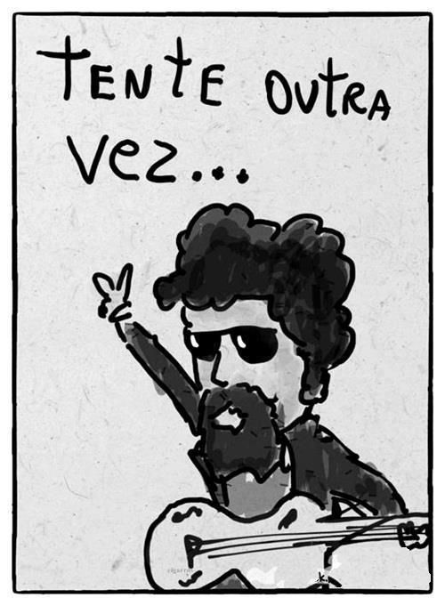

**Queira  
Basta ser sincero e desejar profundo  
Você será capaz de sacudir o mundo,**

**Vai Tente outra vez  
  
Tente  
E não diga que a vitória está perdida  
Se é de batalhas que se vive a vida  
Tente outra vez**